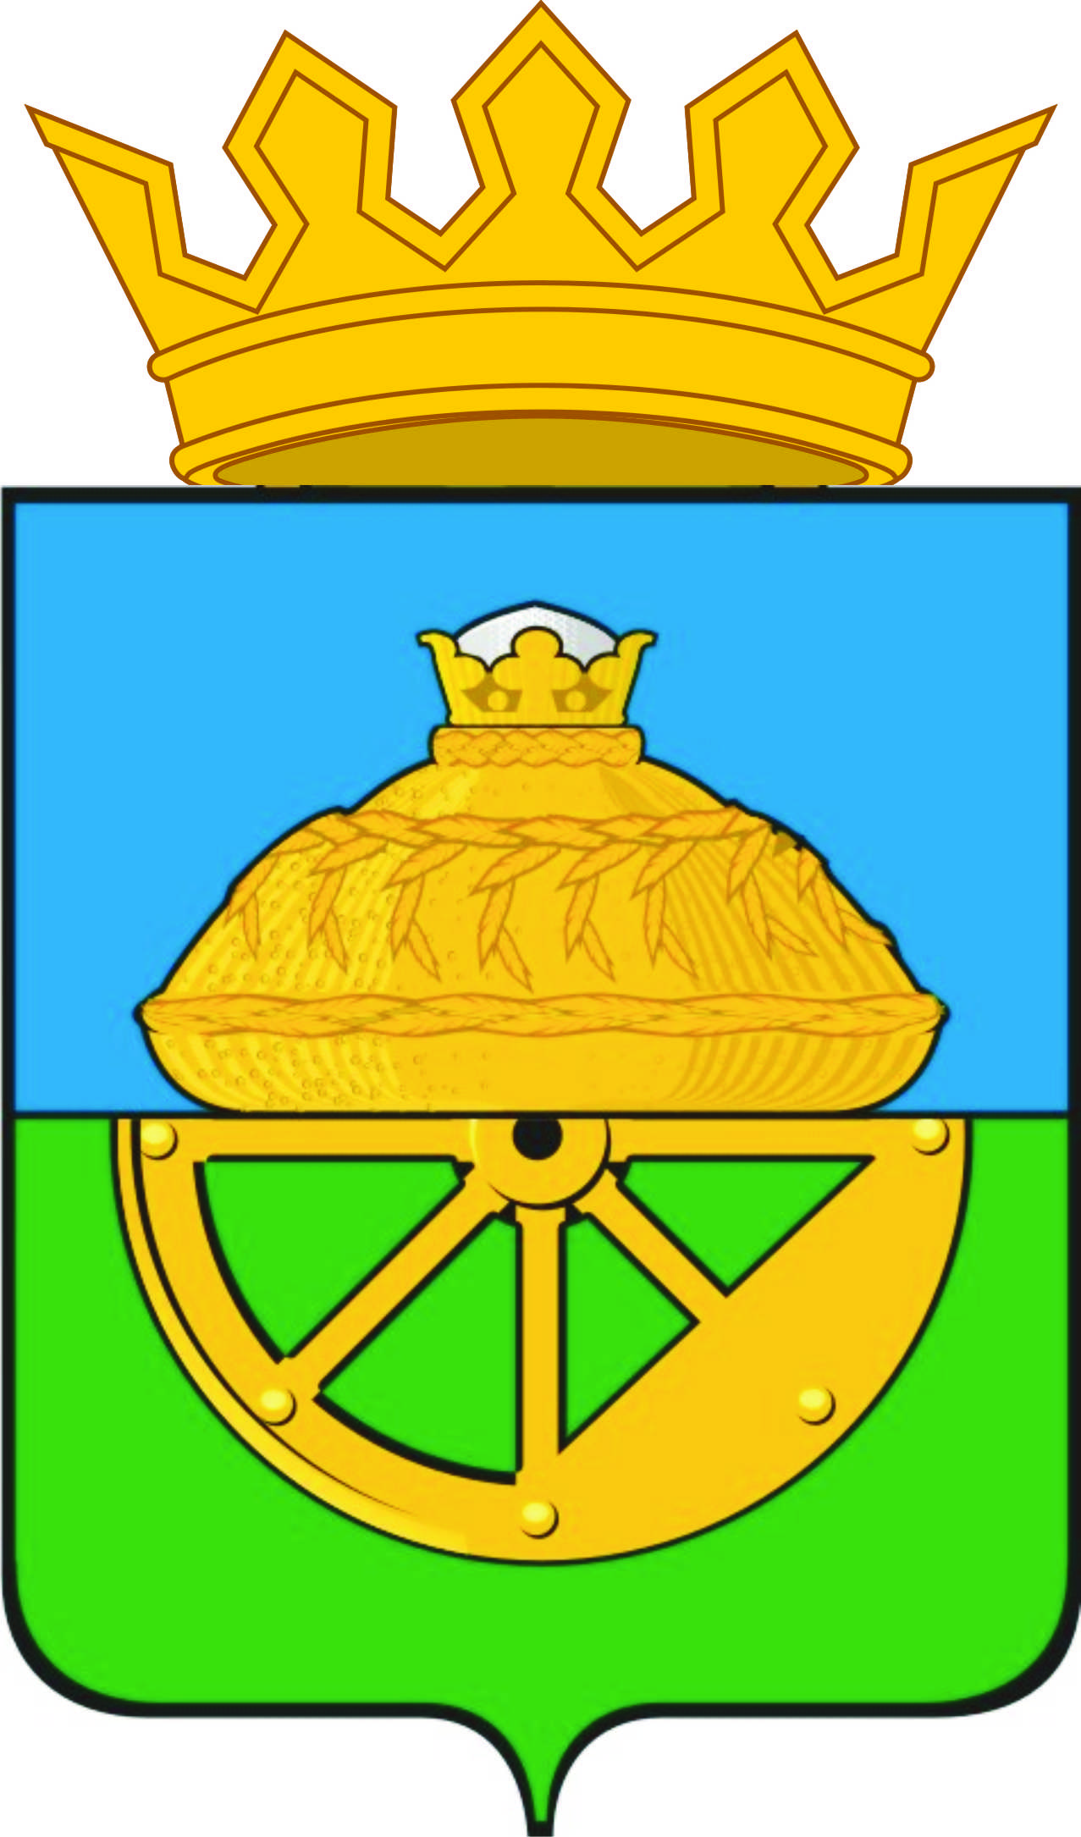

АДМИНИСТРАЦИЯ ГОЛЫШМАНОВСКОГО ГОРОДСКОГО ОКРУГА

постановление

______2023 № 559

р.п. Голышманово
Тюменской области

В соответствии с Федеральным законом от 06.10.2003 № 131-ФЗ «Об общих принципах местного самоуправления в Российской Федерации», в целях реализации задач государственной молодежной политики формирования у молодежи и подрастающего поколения патриотических, морально-нравственных ценностей и активной гражданской позиции, руководствуясь ст. ст. 32, 34, 35 Уставом Голышмановского городского округа
1. Провести 25 ноября 2023 года конкурс КВН на «Кубок Главы» среди детских и молодежных команд Голышмановского городского округа в р.п. Голышманово.
2. Утвердить положение о проведении конкурса КВН на «Кубок Главы» согласно приложению № 1 к настоящему постановлению.
3. Утвердить заявку на участие в конкурсе КВН на «Кубок Главы» согласно приложению № 2 к настоящему постановлению.
4. Настоящее постановление разместить на официальном сайте Голышмановского городского округа в сети Интернет (www.golyshmanovo.admtyumen.ru).
5. Контроль за исполнением настоящего постановления возложить на заместителя Главы городского округа по социальным вопросам.

Глава городского округа А.Л. Ледаков

Приложение № 1
к постановлению Администрации
Голышмановского городского округа
от ______2023 № _____

Положение

о проведении конкурса КВН на «Кубок Главы»

команд Голышмановского городского округа к 100 летию муниципального образования.

1. Общие положения:
Основной целью конкурса на «Кубок Главы» (далее - конкурс) является развитие КВН-движения в Голышмановском городском округе.
Задачи конкурса:
- Расширение и укрепление творческих контактов между командами Голышмановского городского округа;
- Популяризация игры КВН, как одного из видов творческой деятельности молодежи;
- Создание общественного мнения, способствующего привлечению молодежи к реализации социально-значимых задач;
- Предоставление возможности творческим молодежным коллективам, предприятий и организаций реализовать свой потенциал;
- Повышение профессионального уровня команд КВН;
- Расширение кругозора посредством игры КВН, как наиболее универсальной формы, совмещающей в себе большое количество сценических жанров.
2. Учредитель конкурса:
Администрация Голышмановского городского округа.
3. Организаторы конкурса:
МАУ ДО «Голышмановский молодежный центр»
Организаторы конкурса осуществляют руководство по подготовке и проведению игры КВН и решают следующие вопросы:
- разрабатывает и согласовывает необходимые документы;
- принимает заявки на участие;
- планирует проведение организационных мероприятий, репетиций и самого конкурса;
- информирует участников о правилах конкурса КВН;
- обеспечивает редакторские просмотры выступлений;
- утверждает регламент проведения конкурса;
- утверждает дату проведения конкурса, оставляя за собой право изменить дату по объективным причинам;
- проводит жеребьевку и утверждает состав жюри конкурса;
- следит за соблюдением правил конкурса;
- обеспечивает награждение победителей;
- осуществляет координацию деятельности организационно-технических служб во время проведения конкурса.
4. Время и место проведения конкурса:
Время проведения: 16 декабря 2023 года.
Начало в 15.00 часов.
Место проведения: МАУ ДО «Голышмановский молодежный центр», (1 корпус) Тюменская область, р.п. Голышманово, ул. Садовая, дом 102.
5. Условия участия в конкурсе:
Для участия в конкурсе КВН приглашаются детские, школьные, молодежные, взрослые команды. Возраст участников от 5 + и старше.
. Минимальное и максимальное количество участников не ограничивается.
Для участия в конкурсе необходимо до 15 октября 2023 года направить заявку по установленной форме (приложение № 2) на электронную почту email: rdsh_gol72@mail.ru.
Участие в конкурсе бесплатное.
6.Программа конкурса:
Конкурс КВН на «Кубок Главы» проводится в форме игры.
Для участия в игре КВН на «Кубок Главы», командам необходимо подготовить следующие программы в соответствии с регламентом конкурса:
1. Приветствие «Жили были... да в КВН играли" (визитная карточка команды).
Продолжительность – не более 3 минут.
2. Домашнее задание. «Один в поле не воин».
Продолжительность 3 - 4 минуты.
3. Разминка.
7. Система проведения конкурса:
Конкурс организуется строго в соответствии с порядком, определенным организаторами.
Организаторами проводятся плановые редакторские консультации и репетиции команд (по отдельному графику).
Команды, с момента регистрации Организаторами в составе участников конкурса и получения соответствующего подтверждения об этом, принимают на себя обязанность строго соблюдать регламент Кубка, а также Указ Президента МС КВН «О защите авторских прав».
Плюсовые фонограммы исключаются (кроме бэк-вокала).
Вынос на сцену специнвентаря, необходимого для исполнения конкурсного задания, каждый коллектив осуществляет самостоятельно.
В период подготовки и проведения конкурса КВН запрещено:
- противоправное поведение,
- пропаганда (в любой форме) нацизма, наркотиков, спиртных напитков, богохульства, асоциального поведения и маргинальных субкультур.
Допускается использование командами любых костюмов и реквизита, а также употребление любых литературных выражений, если они не выходят за рамки общепринятых норм нравственности и морали, что определяется на усмотрение Организаторов конкурса КВН.
В случае нарушения условий участия в конкурсе, определенных данным Положением, Организаторы не несут ответственности за результаты выступления команды (оценки жюри).
8. Подведение итогов конкурса:
Для профессиональной оценки выступлений команд-участниц и подведения итогов создается жюри конкурса, состоящее из представителей организаторов, государственных и общественных организаций округа, ведущих работу с молодежью, КВНщиков, режиссеров, сотрудников СМИ.
Состав жюри утверждается решением Организаторов конкурса. Выступления участников оцениваются по 6-бальной системе. Жюри проводит экспертную оценку выступления команд и определяет победителей конкурса. Решения жюри являются окончательными и обжалованию не подлежат.
По итогам конкурса определяется команда-победитель (Гран –при «Кубок Главы»), первое, второе и третье место. Номинации: «Лучший актер», «Лучшая актриса», «Лучшая шутка».

9. Награждение:
Команда - победитель конкурса КВН награждается Кубком Главы и дипломом.
Команда, занявшая первое, второе и третье места получают дипломы и памятные подарки.

10. Организационный комитет:
Адрес: Тюменская область, р.п. Голышманово, ул. Садовая, д. 102.
Тел.: (834546) 2-50-33,
Обращаться по всем вопросам к руководителю Голышмановской лиги КВН –Вороновой Елене Николаевне, тел. 8-912-922-74-73, е-mail: rdsh_gol72@mail.ru.

Приложение № 2
к постановлению Администрации
Голышмановского городского округа
от _______2023 № ______

Заявка
на участие в конкурсе КВН на «Кубок Главы» среди детских и молодежных
команд Голышмановского городского округа к 100 летию муниципального образования

Название команды________________________________________________________

Руководитель команды КВН (Ф.И.О. контактный телефон)

________________________________________________________________________

№ | Учреждение, организация | ФИО/ возраст участников команды | Капитан команды

Руководитель организации (учреждения) ____________________ / ФИО__________

МП

